
Doka: obra segura, obra rentable
28 de abril: Día Mundial de la Seguridad y Salud en el trabajo

Las inversiones en seguridad se transforman rápidamente y de forma lógica en ventajas para cada proyecto. Una mayor rentabilidad, un reducido riesgo de accidentes y una mayor motivación de los empleados son sólo algunos ejemplos de un concepto de seguridad profesional en la obra. En materia de seguridad, Doka persigue un planteamiento global que abarca desde el desarrollo, hasta una amplia oferta de productos y servicios, pasando por el asesoramiento en materia de seguridad.

Los estudios demuestran que en las obras seguras se trabaja con más rapidez. Asimismo, debido a los accidentes, además del sufrimiento humano y el aumento de costes, también se originan gastos que pueden abarcar desde bajas laborales, hasta las consecuencias legales y la paralización de las obras. Para seguir reduciendo la barrera psicológica de que la instalación de sistemas de seguridad supone más trabajo, Doka ha desarrollado productos de seguridad de manejo rápido y sencillo para cada uso del encofrado.

Una idea global de seguridad comienza desde el desarrollo de los sistemas de encofrado. La seguridad, un manejo sencillo y la ergonomía son algunas de las características principales de los productos Doka. El uso de materiales y materias primas de primera calidad proporciona tanto durabilidad, como también seguridad en los elementos de encofrado.

Los sistemas Doka aúnan rapidez, seguridad y rentabilidad en obra. Para alcanzar un nivel elevado de seguridad laboral, Doka ofrece sistemas completos de encofrados de forjados, de muros o de pilares. En ellos ya se integran elementos de protección como plataformas de trabajo con protecciones laterales incluidas o sistemas de acceso. El premontaje de los elementos de protección en el suelo y las piezas de conexión sencillas, que permiten desplazar al mismo tiempo el encofrado y la plataforma, hacen posible un desarrollo rápido y seguro de las obras.

Seguridad desde la planificación hasta el cierre de obra
Ya durante la fase de planificación, Doka ayuda a sus clientes con un asesoramiento profesional en cuestiones de seguridad. Un análisis minucioso de la situación de partida es la base para las soluciones individuales. Aquí los productos adecuados se integran en la planificación del encofrado. Un uso eficiente de los sistemas de encofrado se consigue, sobre todo, mediante la aplicación correcta de los componentes. Por eso la documentación como, por ejemplo, planos de uso, instrucciones u hojas de datos de seguridad son una base importante para una obra segura. Servicios tales como una formación práctica, el servicio de monitores o el empleo de asesores técnicos contribuyen a conseguir una seguridad al máximo nivel sobre el terreno.

Los signos visibles de la fiabilidad de los productos de Doka son certificaciones como las marcas CE o GS. Este compromiso ha hecho posible que Doka haya recibido numerosos galardones y premios de seguridad. Todos los años, el 28 de abril, con motivo del Día Mundial de la Seguridad y Salud en el Trabajo, en la empresa se inicia un campo de especialización.

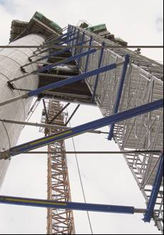
Montaje sencillo y rápido de torre escalera anclada al edificio. Seguridad hasta el último detalle: desde la fase de planificación hasta el cierre de obra, Doka es un socio competente para todas las cuestiones de seguridad.
Foto: Doka
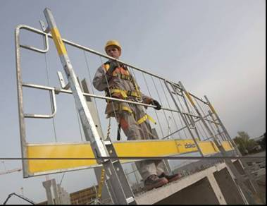
El sistema de protección lateral XP de Doka es una solución de seguridad universal para todas las tareas de protección lateral.
Foto: Doka

